1引言 2
1.1编写目的 2
1.2背景 2
1.3定义 2
1.4参考资料 2
2任务概述 2
2.1目标 2
2.2用户的特点 3
2.3假定和约束 3
3需求规定 3
3.1对功能的规定 3
3.2对性能的规定 3
3.2.1精度 3
3.2.2时间特性要求 3
3.2.3灵活性 4
3.3输人输出要求 4
3.4数据管理能力要求 4
3.5故障处理要求 4
3.6其他专门要求 5
4运行环境规定 5
4.1设备 5
4.2支持软件 5
4.3接口 5
4.4控制 5

1引言

1.1编写目的
本文档的目的是详细地介绍背单词小程序所包含的需求，以便客户能够确认产品的确切需求以及开发人员能够根据需求设计编码，以下叙述将结合文字描述，流程图，界面原型以及类图等来描述本系统的功能，性能，用户界面，运行环境，外部接口以及针对用户操作给出的各种响应。本文档的预期读者有客户（包括所有产品使用者包括学生，英语学习者，成年人想要提升英语能力），开发人员以及跟该项目相关的其他人员。

1.2背景
本文档介绍的产品是背单词v1.0.0，该软件面向所有想要学习英语并且提升单词词量的群体。为广大的英语水平提升者提供了提升单词量的平台。由樊扬扬及队员苏源，谢添，胡靖宇团队开发。主要是为了让大家能够快速，简便地去找到一个背单词的平台。

1.3定义
1) 开发人员:开发本文档所介绍的产品的程序员。
2）总期望值：能够达到一定规模的使用人数。

1.4参考资料
计算机软件需求规格说明书（GB856T-88）

2任务概述

2.1目标
背单词是一款微信小程序，我们主打简约，方便，市面上有一些比较火热的英语单词APP：比如说扇贝单词，有道词典，懂你英语…等等一系列的单词APP，他们的功能很多，数不胜数，但是他们同样带来了一些问题，那就是很多人来记单词，找一些单词APP是想来利用好自己的碎片化时间，而不是较为繁琐的操作环节，所以说我们的背单词在这一方面就有了比较大的优势。背单词是一款微信小程序，人们无须打开APP，只需要在聊天微信，刷朋友圈之余打开这个小程序，来完成自己的单词扩展，并且随时可以轻松退出，充分利用自己的碎片化时间。在这个碎片化时间人们也想充分利用的时代，这样的小程序是人们所需要的。

2.2用户的特点
1．使用背单词的人群
1）学生：课余时间可以用来背单词，或者为了考试诸如四级，六级，英语专业课考试等等
2）成年人：可以在闲暇之余提升自己的英语水平，相信还是有很多成年人为了工作需求或者是学习新知识而想要在碎片时间学英语
3）小孩：家长可以让小孩子在微信上学习英语
2.软件开发人员和维护人员
开发人员皆为西安电子科技大学的在校应届生，计算机科学与技术专业在读书，有一定的编程能力和基础，有较好的沟通能力和待人处事的态度，能够胜任此工作

2.3假定和约束
开发期限 截止5/10 中期验收
截止 期末 最终验收

开发人员 樊扬扬 组长
苏源 谢添 胡靖宇 组员

开发环境 每人配备自己的笔记本电脑，微信开发者工具
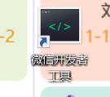

3需求规定

3.1对功能的规定
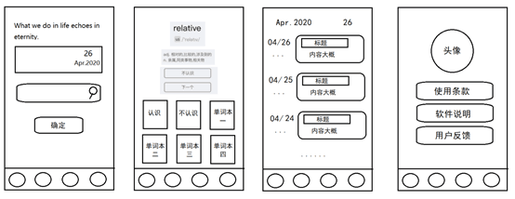
界面分为上下两部分 上面是内容部分 下面是选择的单词，辞典，单词本，设置。
登陆页面
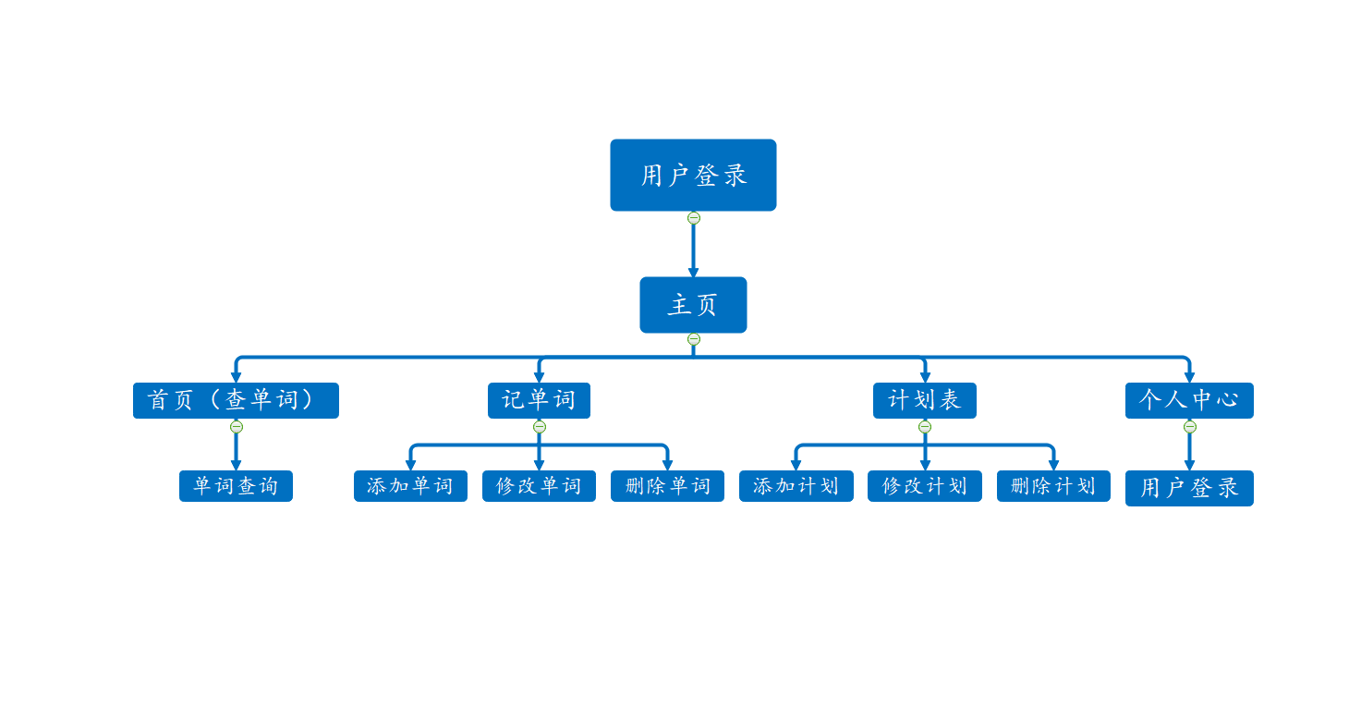

日程表管理
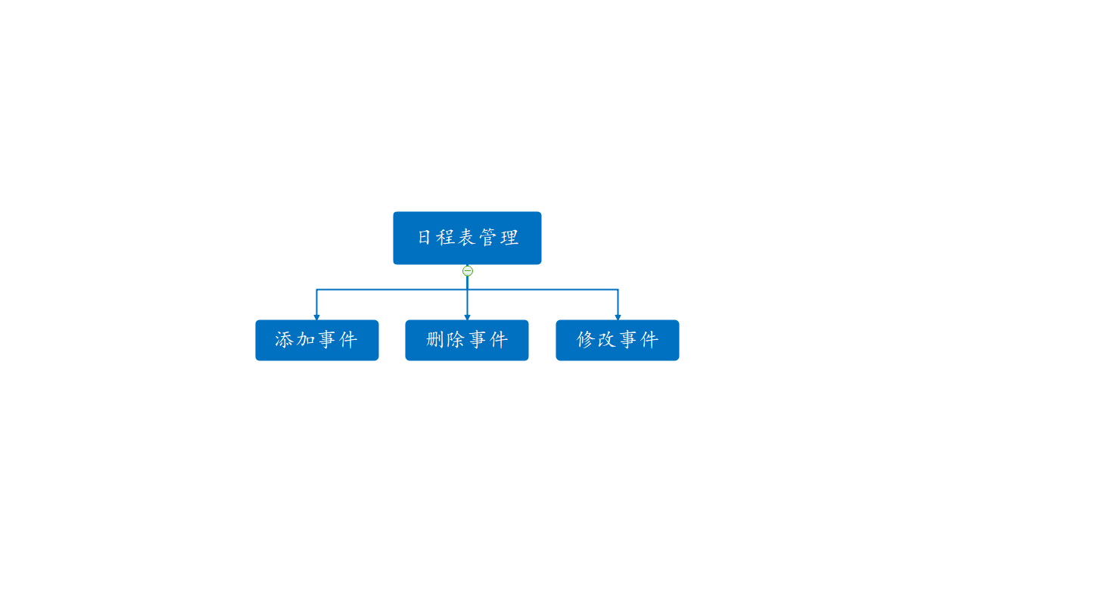
单词查询
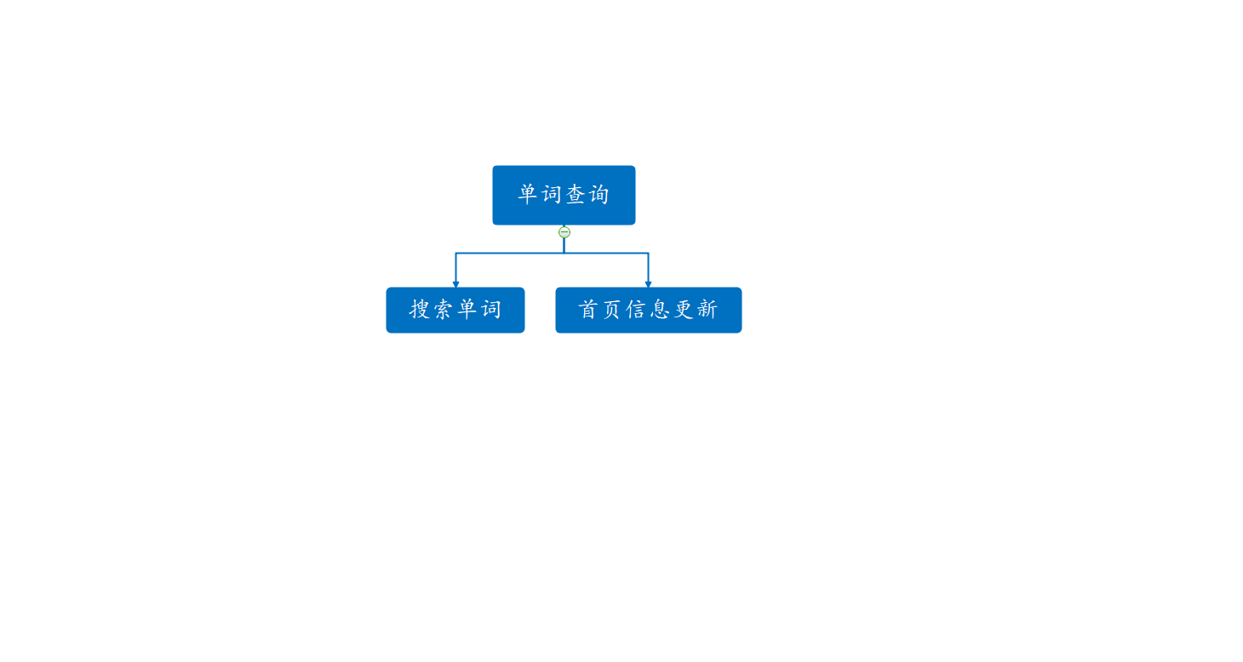
使用说明
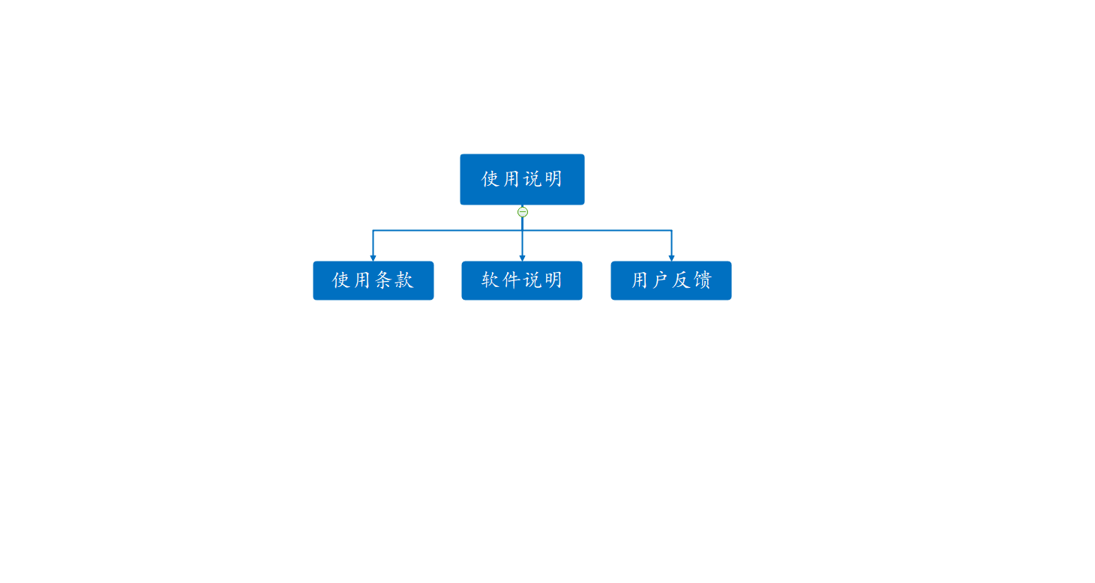
单词本管理
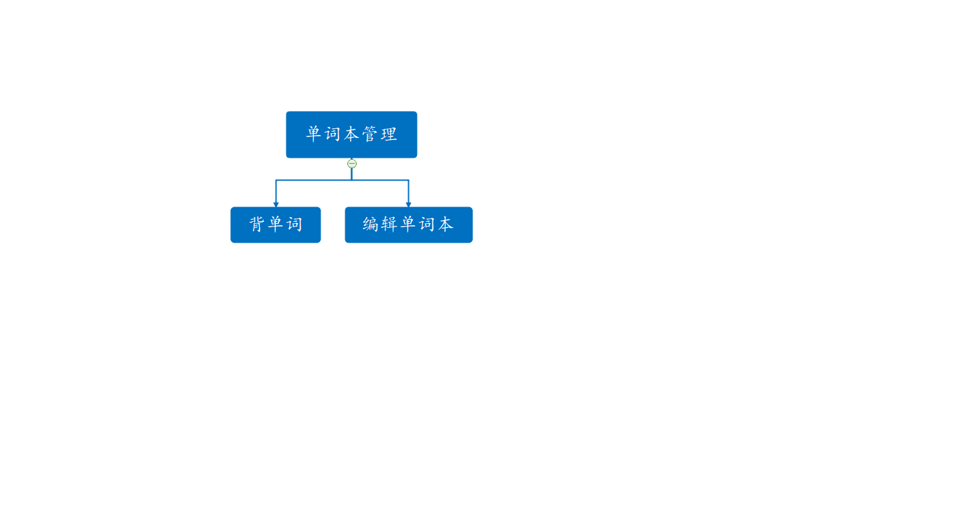

3.2对性能的规定

3.2.1精度
字段 | 精度 | 备注
账号 | 合法微信账号 | 自动登录
单词查询 | 英语单词 | 汉字不可
用户反馈 | 任意字符 | 提交背单词

3.2.2时间特性要求
响应时间：单词点击下一个和不认识时最好小于1秒钟，添加到单词本小于1.5秒。
辞典查询时间：输入英文单词后小于1s。

3.2.3灵活性
背单词为微信小程序，不存在ios和安卓的冲突问题，只需要微信来作为运行环境，所以该软件的灵活性没有硬伤。各种手机都可以使用，暂时不开发pc端。

3.3输人输出要求

输入要求 | 输出要求 | 备注
英语单词 | 翻译 语句 | 转到解释窗口
字符 | 报错 | 弹出窗口
中文 | 报错 | 弹出窗口
弹出报错窗口：
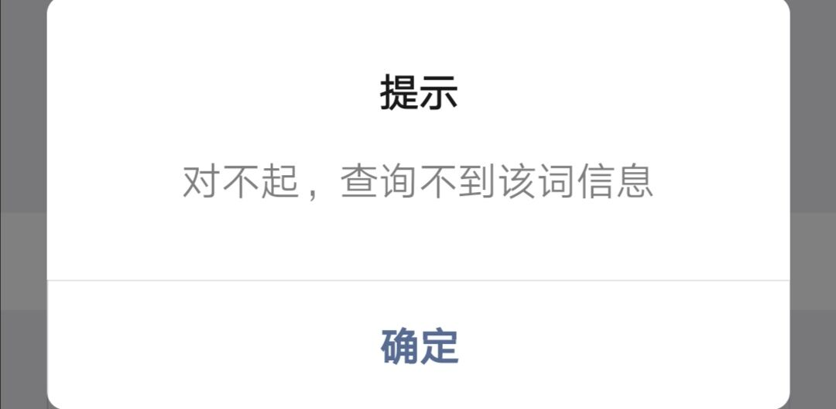

3.4数据管理能力要求
输入单词和对应的翻译，语句对应的数据库，导入配置好的sql文件。能够及时抓取用户的输入。

3.5故障处理要求
响应时间过长：开发人员优化程序部分。
Sql输入需要更改：后端开发者更改sql文件，添加更改。
处理人员：全体组员。

4运行环境规定

4.1设备
开发人员：
笔记本电脑 微信开发者工具
使用人员：
手机上的微信小程序打开即可使用

4.2支持软件
手机微信，排除系统排斥性

4.3接口
查询单词，添加到生词本，打开生词本，中文每日一句，背单词，日程任务清单。
数据通信协议：TCP/IP 协议。

4.4控制
更改数据库文件可以让用户也实时跟进，以便于可以实时更新英文单词库。

